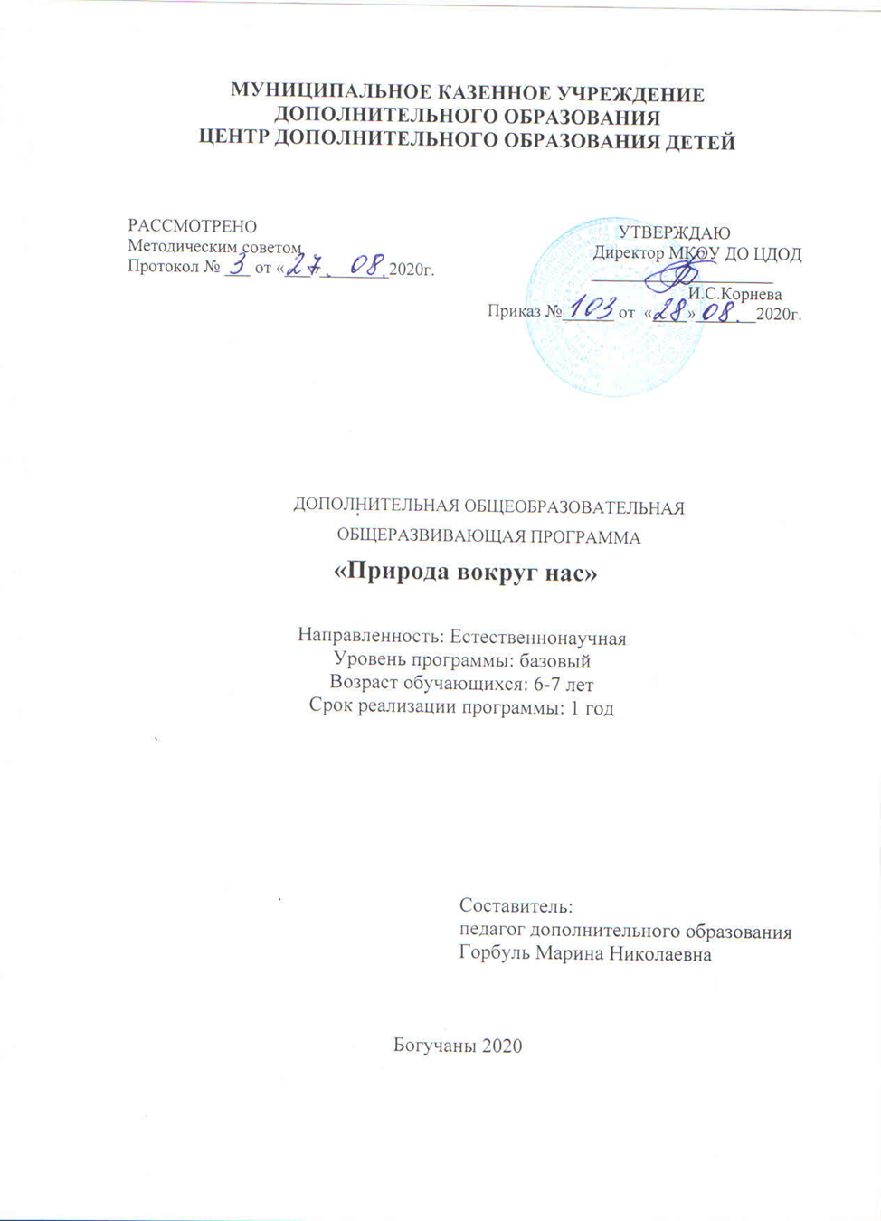

Муниципальное бюджетное образовательное учреждение
дополнительного образования детей
«Центр роста»

согласовано:
Заместитель директора МКОУ ДО ЦДОД
_______________Т.Г. Назарова

РАБОЧАЯ ПРОГРАММА НА 2025 – 2026 учебный год

к дополнительной общеразвивающей программе
«Природа вокруг нас»

Форма реализации программы – очная;
Год обучения – 1;
Номер группы 1,2 (детский сад «Рябинушка»)
Возраст обучающихся – 6-7лет

Составитель:
Алимова Н.В.
педагог дополнительного образования

с.Богучаны 2025г.

ПОЯСНИТЕЛЬНАЯ ЗАПИСКА
 | Направленность дополнительной общеразвивающей программы | Эколого-биологическая направленность
 | Уровень сложности дополнительной общеразвивающей программы | Ознакомительная
 | Особенности обученияв текущем учебном году по дополнительной общеразвивающей программе: особенности реализации содержания, подготовка к знаменательным датам, юбилеям детского объединения, учреждения, реализация проектов).  Изменения содержания, необходимые для обучения в текущем учебном году и их обоснование (информация об изменении содержательной части дополнительной общеобразовательной общеразвивающей программы, обоснование изменений (причины замены тем); | Участие в конкурсах, викторинах, экологических акциях в ДОУ
 | Особенности организации образовательного процесса по дополнительной общеобразовательной общеразвивающей программе с указанием:  - количества учебных часов по программе;  - количества учебных часов согласно расписанию;  - информации об изменении сроков и/или времени изучения отдельных тематических блоков (разделов, модулей) с указанием причин и целесообразности изменений, описание резервов, за счет которых они будут реализованы; | Количество учебных часов по программе-72 часов  Количество учебных часов согласно расписанию-72часов
 | Цель рабочей программы на текущий учебный год для конкретной учебной группы: | Формирование и развитие экологического поведения у дошкольников. Основные знания в области лесного хозяйства и экологии леса, развитие экологического мышления, воспитание у учащихся экологических знаний и умений прогнозировать охрану природного окружения.
 | Задачи на текущий учебный год для конкретной учебной группы: | - формировать знания основ экологии, воспитание бережного отношения к природе;  - научить использовать полученные знания на практике;  - помощь в мероприятиях, направленных на сбережение и приумножение лесных богатств;  - участие в различных природоохранных акциях;
 | Режим занятий в текущем учебном году (указать продолжительность и количество занятий в неделю со всеми вариантами и обоснованием выбора варианта, продолжительность учебного часа, если она отличается от академического часа) | Режим занятий соответствует нормам и требованиям СаПиН: два занятия в неделю по два академических часа. Продолжительность академического часа – 30 минут.
 | Формы занятий (пояснить, чем обусловлен выбор конкретных форм учебных занятий и их сочетание между собой) | Занятия проводятся в форме:  традиционные занятия;  - выставки;  - акции;  - викторины и конкурсы очные;  - наблюдение;  - презентация;  Основной формой организации учебного процесса является практические занятия.
 | Ожидаемые результаты в текущем учебном году и форма проведения промежуточной и итоговой аттестации. | Предметные результаты:  различать и приводить примеры живой и неживой природы;  - различать, называть приводить примеры дикорастущих растений, диких животных;  - интерес к познанию природы;  - потребность к осуществлению экологически сообразных поступков;  - осознание места и роли человека в биосфере;  - выявлять черты приспособленности живых организмов к определённым условиям.  Метапредметные результаты обучения включают в себя:  - умение проводить наблюдения, измерения, опыты;  - использование дополнительных источников информации для выполнения учебной задачи;  Личностные результаты обучения:  Понимание необходимости заботливого и уважительного отношения к окружающей среде»  Ориентация на выполнение основных правил безопасного поведения в природе;

календарный Учебный график
по дополнительной общеразвивающей программе«Природа вокруг нас»на 2025-2026 учебный год

№  п/п | Дата проведения занятия  1 группа | Дата проведения занятия  2 группа | Тема занятия | Количество часов |  | Форма занятия | Форма контроля | Примечание
 |  |  |  | Теория | Практика | Форма занятия | Форма контроля | Примечание
1 | 02.09.2025 | 02.09.2025 | Введение. Знакомство с задачами кружка на учебный год | 1 |  | Беседа.
2 | 04.09.2025 | 04.09.2025 | Беседа что нам дарит осень | 0,5 | 0,5 | Беседа
3 | 09.09.2025 | 09.09.2025 | Овощи, фрукты Расширить и закрепить знание детей о овощах и фруктах | 0,5 | 0,5 | Беседа. | Устный опрос
4 | 11.09.2025 | 11.09.2025 | «Во саду ли, в огороде». |  | 1 | Игра
5 | 16.09.2025 | 16.09.2025 | Что растет в нашем лесу. Деревья нашего двора. |  | 1 | Беседа | Устный опрос
6 | 18.09.2025 | 18.09.2025 | Как растения готовятся к зиме. | 0,5 | 0,5 | Беседа
7 | 23.09.2025 | 23.09.2025 | Создание поделок, букетов, аппликаций из природных материалов. |  | 1 | Творческая работа. | Конкурс.
8 | 25.09.2025 | 25.09.2025 | Создание поделок, букетов, аппликаций из природных материалов. |  | 1 | Творческая работа.
9 | 30.09.2025 | 30.09.2025 | Для чего растениям нужны семена? | 1 |  | Беседа. | Устный опрос.
10 | 02.10.2025 | 02.10.2025 | Коллекция семян под микроскопом. |  | 1 | Практическая работа.
11 | 07.10.2025 | 07.10.2025 | «Синичкин день» | 1 |  | Беседа
12 | 09.10.2025 | 09.10.2025 | «Синичкин день»  ( создание листовок) |  | 1 | Акция
13 | 14.10.2025 | 14.10.2025 | Красная книга растений. |  | 1 | Беседа. | Устный опрос.
14 | 16.10.2025 | 16.10.2025 | Причины исчезновений растений и их защита.  Создание знаков защиты растений. |  | 1 | практиеское занятие.
15 | 21.10.2025 | 21.10.2025 | Красная книга животных.  Красноярского края | 1 |  | Беседа
16 | 23.10.2025 | 23.10.2025 | Причины исчезновений животных Красной книги и их защита | 1 |  | Беседа
17 | 28.10.2025 | 28.10.2025 | «По страницам красной книги растений». |  | 1 | Игра
18 | 30.10.2025 | 30.10.2025 | Создание знаков защиты и охраны животных красной книги |  | 1 | Творческая работа
19 | 04.11.2025 | 04.11.2025 | Кто живет в нашем лесу. | 1 |  | Беседа | Устный опрос.
20 | 06.11.2025 | 06.11.2025 | Кто главный в лесу? |  | 1 | Практическое занятие
21 | 11.11.2025 | 11.11.2025 | Пищевая цепочка (в лесу) | 1 |  | Беседа
22 | 13.11.2025 | 13.11.2025 | Животные и их следы. | 0,5 | 0,5 | Беседа. Игра
23 | 18.11.2025 | 18.11.2025 | Угадай животное |  | 1 | Игра
24 | 20.11.2025 | 20.11.2025 | Животные в цифрах | 0,5 | 0,5 | Беседа. Игра
25 | 25.11.2025 | 25.11.2025 | Промежуточная аттестация. |  | 1 | Викторина.
26 | 27.11.2025 | 27.11.2025 | Птицы зимующие и перелетные птицы | 1 |  | Беседа
27 | 02.12.2025 | 02.12.2025 | Птицы вредные и полезные птицы. | 1 |  | Беседа
28 | 04.12.2025 | 04.12.2025 | «День птиц» | 0,5 | 0,5 | Акция
29 | 09.12.2025 | 09.12.2025 | «Как помочь птицам». Акция «зернышко для пернатых» |  | 1 | Акция
30 | 11.12.2025 | 11.12.2025 | «Как помочь птицам». Акция «зернышко для пернатых» |  | 1 | Акция
31 | 16.12.2025 | 16.12.2025 | Путешествие капельки. | 0,5 | 0,5 | Беседа  Викторина
32 | 18.12.2025 | 18.12.2025 | Для чего нам нужна вода | 0,5 | 0,5 | Беседа  Практическое занятие
33 | 23.12.2025 | 23.12.2025 | Охрана и защита воды | 1 |  | Беседа
34 | 25.12.2025 | 25.12.2025 | «Голубая лента» |  | 1 | Акция
35 | 30.12.2025 | 30.12.2025 | «Голубая лента» |  | 1 | Акция
36 | 13.01.2026 | 13.01.2026 | «Зимняя красавица»  Для чего сохранять и сберегать новогодние ели |  | 1 | Акция
37 | 15.01.2026 | 15.01.2026 | «Книжная ель» | 0,5 | 0,5 | Беседа  Акция
38 | 20.01.2026 | 20.01.2026 | Маленький огород на подоконнике. (что и как можно вырастить) | 1 |  | Беседа
39 | 22.01.2026 | 22.01.2026 | Подготовка семян к посеву. Подготовка почвы. |  | 1 | Практическое занятие
40 | 27.01.2026 | 27.01.2026 | Посадка лука, гороха проращивание срезанных веточек |  | 1 | Практическое занятие
41 | 29.01.2026 | 29.01.2026 | Мир насекомых. | 1 |  | Беседа
42 | 03.02.2026 | 03.02.2026 | Хорошие и плохие насекомые | 1 |  | Беседа
43 | 05.02.2026 | 05.02.2026 | «День земли» | 0,5 | 0,5 | Беседа  Практическое занятие
44 | 10.02.2026 | 10.02.2026 | «День земли» |  | 1 | Практическое занятие
45 | 12.02.2026 | 12.02.2026 | Экологические проблемы | 1 |  | Беседа
46 | 17.02.2026 | 17.02.2026 | Откуда берется и куда девается мусор.  . | 0,5 | 0,5 | Беседа
47 | 19.02.2026 | 19.02.2026 | «Сортируй мусор» |  | 1 | Игра
48 | 24.02.2026 | 24.02.2026 | «День леса» | 0,5 | 0,5 | Беседа  Акция
49 | 26.02.2026 | 26.02.2026 | Создание эмблемы «Защитник экологии» |  | 1 | Практическое занятие
50 | 03.03.2026 | 03.03.2026 | «День леса» |  | 1 | Акция
51 | 05.03.2026 | 05.03.2026 | Грибы: Съедобные и ядовитые | 1 |  | Беседа
52 | 10.03.2026 | 10.03.2026 | Правила сбора и заготовки грибов | 0,5 | 0,5 | Беседа  Викторина
53 | 12.03.2026 | 12.03.2026 | «Грибное лукошко». |  | 1 | Игра
54 | 17.03.2026 | 17.03.2026 | Ягоды нашего леса. | 1 |  | Беседа
55 | 19.03.2026 | 19.03.2026 | «Узнай ягоду». |  | 1 | Викторина
56 | 24.03.2026 | 24.03.2026 | «Корзина ягод». |  | 1 | Игра
57 | 26.03.2026 | 26.03.2026 | Лекарственные растения | 1 |  | Беседа
58 | 31.03.2026 | 31.03.2026 | Какие лекарственные растения мы знаем игра» Угадай растение |  | 1 | Викторина
59 | 02.04.2026 | 02.04.2026 | «Кто заботится о лесе»  Лесные профессии | 1 |  | беседа
60 | 07.04.2026 | 07.04.2026 | Север царство льда и снега | 0,5 | 0,5 | Беседа  Викторина
61 | 09.04.2026 | 09.04.2026 | Первоцветы | 0,5 | 0,5 | Беседа  Викторина
62 | 14.04.2026 | 14.04.2026 | Лесные пожары | 1 |  | Беседа
63 | 16.04.2026 | 16.04.2026 | Причины возникновения лесных пожаров. | 0,5 | 0,5 | Беседа  Викторина
64 | 21.04.2026 | 21.04.2026 | «Лесной пожар» |  | 1 | Игра
65 | 23.04.2026 | 23.04.2026 | От кого и зачем нужно охранять лес | 1 |  | Беседа
66 | 28.04.2026 | 28.04.2026 | « Сохраним лес», | 0,5 | 0,5 | Беседа Акция
67 | 05.05.2026 | 05.05.2026 | « Сохраним лес», |  | 1 | Акция
68 | 07.05.2026 | 07.05.2026 | Правила поведения в лесу. | 1 |  | Беседа
69 | 12.05.2026 | 12.05.2026 | «Идем в лес» |  | 1 | Игра
70 | 14.05.2026 | 14.05.2026 | «Сад победы» | 1 |  | Беседа.
71 | 19.05.2026 | 19.05.2026 | «Сад победы» |  | 1
72 | 21.05.2026 | 21.05.2026 | Промежуточная аттестация |  | 1 | Игра
 |  |  |  | 30,5 | 41,5 | 72

